Análisis de ofertas laborales

- Reclutamiento, Selección

Cantidad de avisos seleccionados para este subsistema: 210

- Nivel de conocimientos exigidos para cubrir el cargo

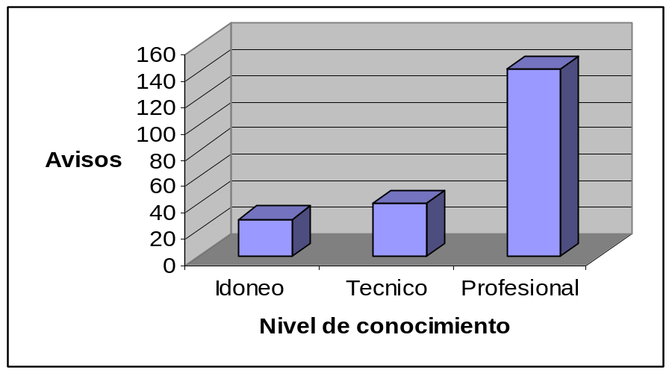

La búsqueda de informáticos en Córdoba está centrada en su mayoría en personas con formación profesional, y en menor medida en técnicos e idóneos, en ese orden. El 68 por ciento de los especialistas buscados son profesionales, siendo los técnicos el 19 por ciento, y los idóneos el 13 por ciento. Se busca un alto nivel de formación académica para los cargos informáticos.

- Sexo
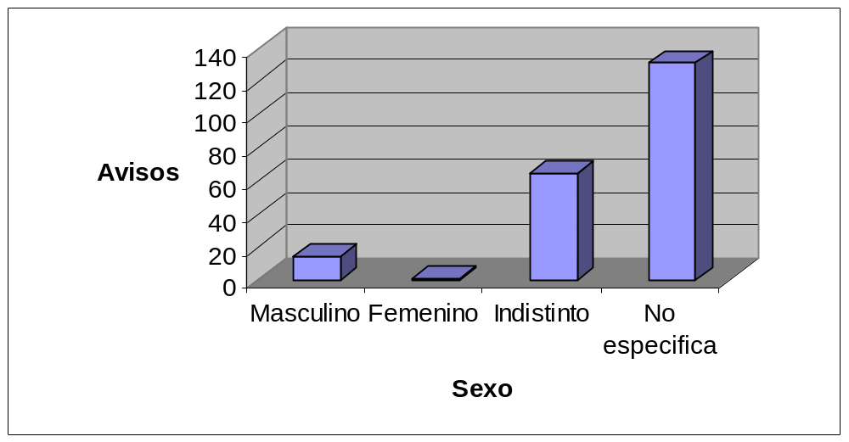

Sólo el 7 por ciento de los avisos especifica un sexo para el informático buscado. En tanto que es indiferente el sexo en el 30,5 por ciento de los casos analizados, sin especificar sexo en los casos restantes. Entones es posible inferir que el sexo no es una variable tan importante al momento de seleccionar personal informático.

- Metodología del primer contacto

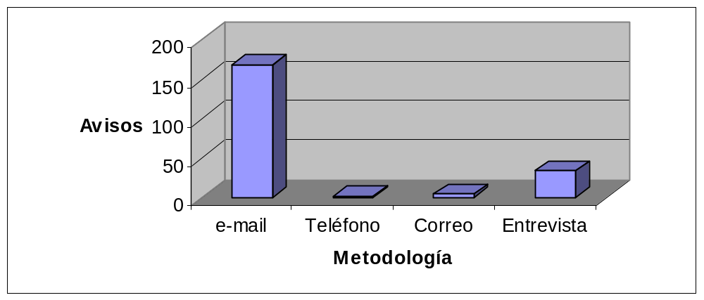

El primer contacto al momento de reclutar personal se efectúa en el 80,5 por ciento de los casos utilizando el e-mail. La segunda metodología utilizada es la entrevista con el 16 por ciento, quedando bastante relegados el contacto postal y el telefónico, en ese orden. Tanto las consultoras en recursos humanos como las empresas consideran más apropiados el contacto vía e-mail con los aspirantes informáticos.

- Experiencia en el cargo

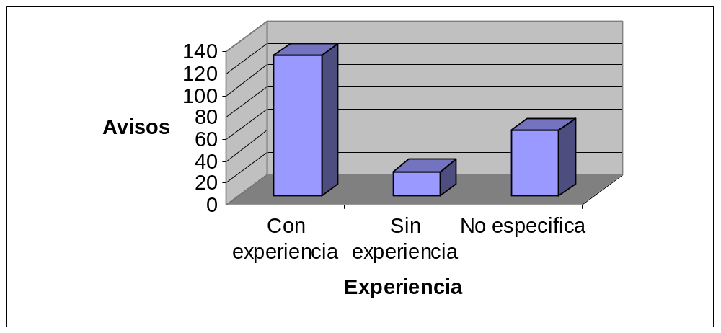

En el área Informática se buscan personas con una experiencia previa en el 61 por ciento de los casos. No se especifica la experiencia en el 28,5 por ciento, mientras que sólo el 10,5 por ciento de las empresas solicita personal informático sin experiencia. De esta manera, es posible determinar que la experiencia es muy valiosa al momento de contratar un informático.

- Nivel de presencia

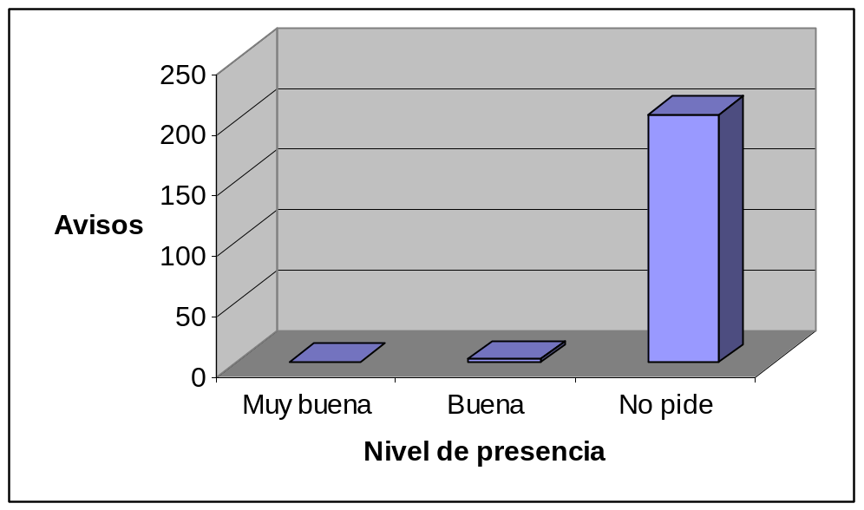

En el 98 por ciento de los avisos evaluados no se pide un nivel de presencia bueno o muy bueno. Sólo en el 0.5 por ciento se especificó muy buena presencia, y en el restante 1.5 por ciento, buena. A través de estos datos se puede inferior que un nivel bueno de presencia no es tan relevante al momento de seleccionar un informático. Sin embargo consideramos que esta apreciación es errónea, ya que para la contratación de una persona consideramos que es implícita una presencia apropiada.

- Disponibilidad horaria

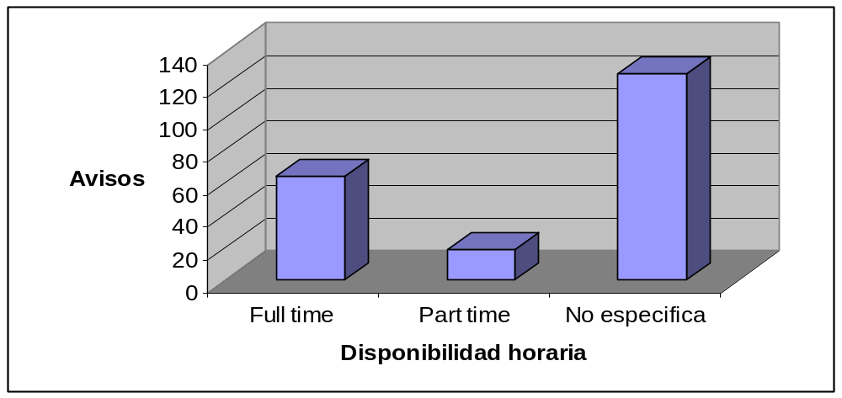

En el 30,5 por ciento de lo casos la contratación será full-time, mientras que en el 9 por ciento será part-time. Hay un bajo nivel de especificidad de la disponibilidad horaria, ya que el 60,5 por ciento de los avisos no establece si se trata de un empleo full-time o part-time.

- Edades

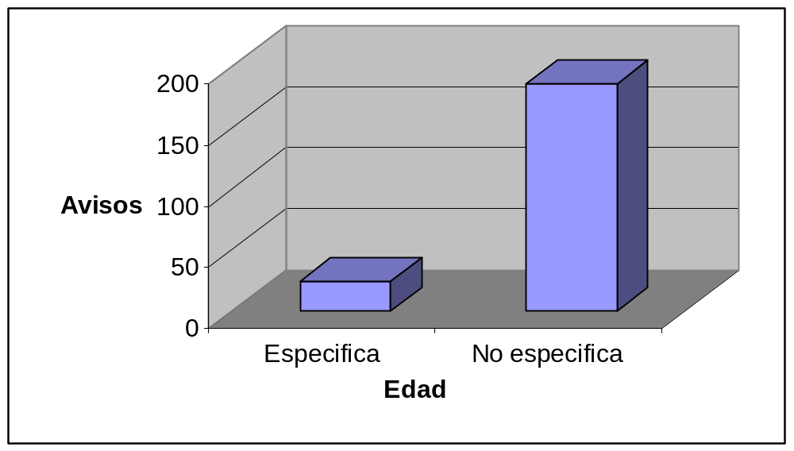

Sólo se especifica la edad de los aspirantes en el 11,5 por ciento de los casos, sin establecerla en el 88,5 por ciento restante. De este modo, es posible inferir que la variable edad no es tan relevante al momento de incorporar personal informático.

De los avisos que especifican edad, las mismas se distribuyen de la siguiente manera:
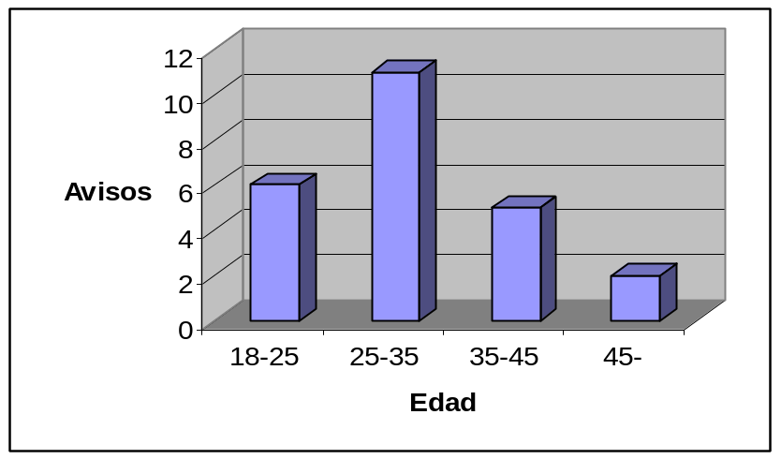
Cuando se especifica edad se busca en general gente joven para iniciarse o perfeccionarse en las distintas ramas de la informática. Para puestos más jerárquicos y con mayor responsabilidad se solicitan personas de mayor edad.

  - Otros

Cantidad de avisos seleccionados para este subsistema: 82

- Residencia en Córdoba

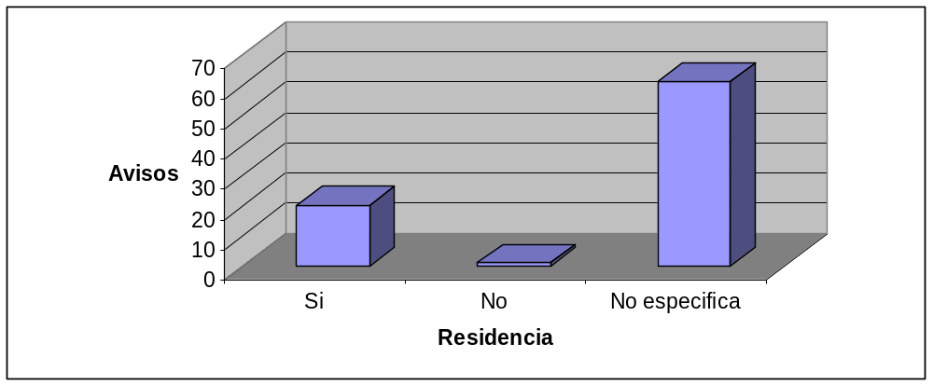

En el 24 por ciento de los casos analizados se solicitan informáticos que residan en Córdoba. Mientras que no se especifica en el 74 por ciento. Esto implica que no es tan relevante el lugar de residencia al momento de decidir la incorporación de un informático a la empresa.

- Idioma Inglés requerido

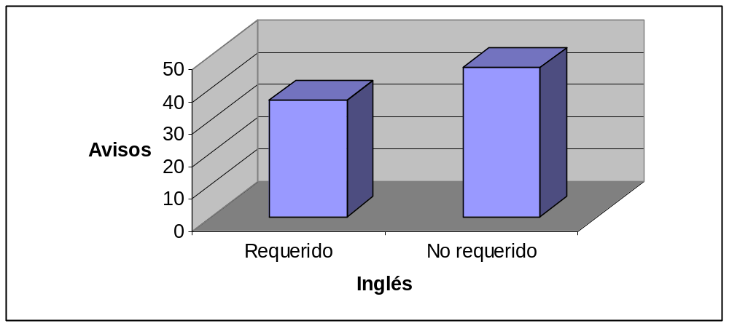

En el 44 por ciento de los casos analizados es el idioma inglés un requerimiento que será considerado al momento de seleccionar un informático, mientras que no se requiere en un 56 por ciento de los casos. Evidentemente es recomendable, y considerado al momento de decidir, que el candidato a un puesto de trabajo tenga conocimiento de inglés.

- De los avisos que requieren inglés cuáles lo expresan como un requisito excluyente.

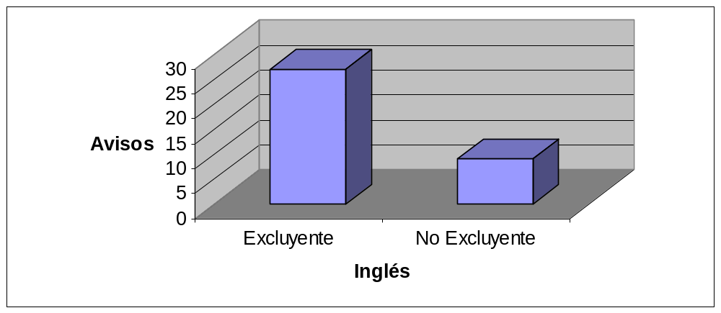

De los avisos que explicitaban el idioma inglés como requerimiento, este es excluyente en un 75 por ciento de los casos, y sólo en el 25 por ciento no es excluyente. De este modo, se reafirma la necesidad de que los informáticos deben tener conocimientos del idioma inglés.

- Descripción y evaluación de puestos

Cantidad de avisos seleccionados para este subsistema: 200

- Perfiles solicitados
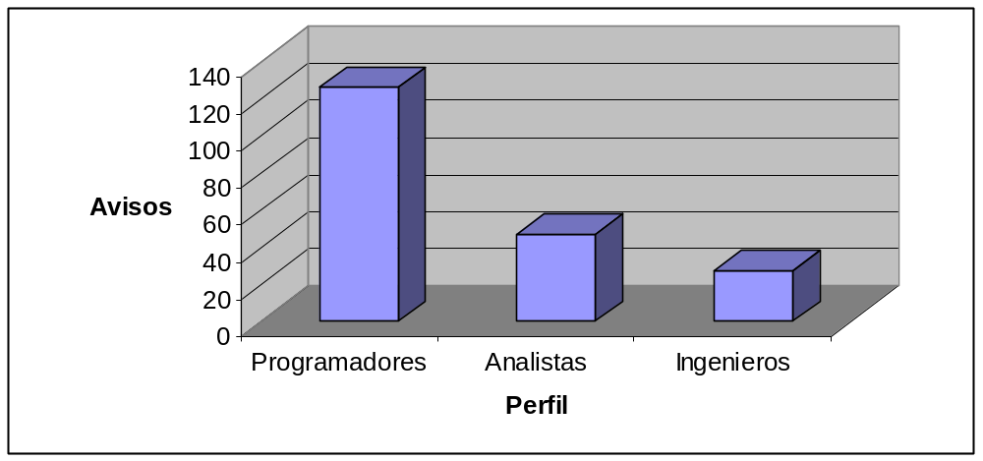

El 63 por ciento de los avisos analizados tienen como fin el seleccionar programadores, mientras que se solicitan cubrir puestos de analista en el 23,5 por ciento y de ingeniero en el 13,5 por ciento restante. El mercado laboral actual es evidentemente favorable para programadores.

- Grado de detalle de la tarea a realizar

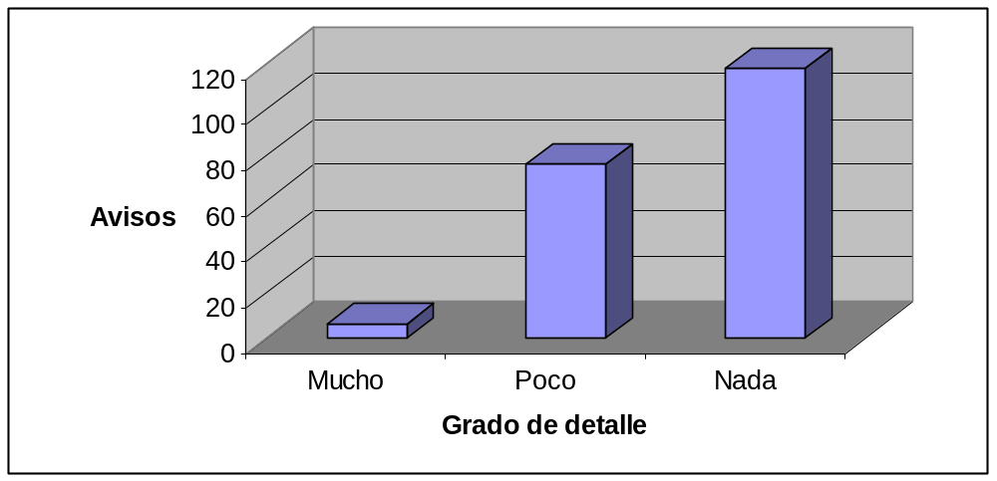
Sólo en el 3 por ciento de los casos analizados se detalla mucho la tarea que desarrollará el informático seleccionado. En la mayoría de las veces el detalle es nulo, 59 por ciento, y es poco el detalle en el restante 38 por ciento. Evidentemente, no es considerado tan relevante por las empresas el detallar las tareas al momento de efectuar el reclutamiento de informáticos.

- Salarios, incentivos, beneficios

Cantidad de avisos seleccionados para este subsistema: 100

- Nivel de salario

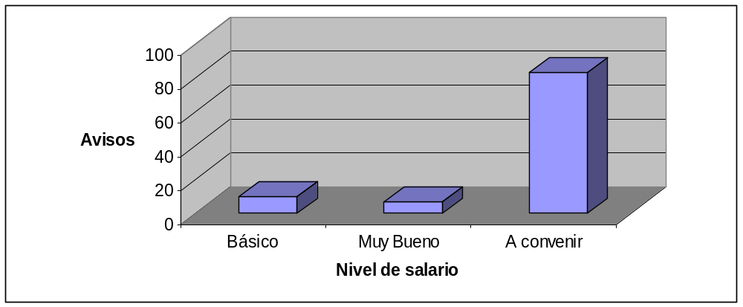
En el 83 por ciento de los casos analizados se establece que el salario será convenido entre las partes, mientras que se especifica que el mismo es básico en el 10 por ciento y muy bueno en el 7 por ciento. De esta manera, es posible inferir que al momento de establecer el salario será muy importante considerar cuánto es lo pretendido por el aspirante y el monto que está la empresa a asignar a quien cubra el puesto vacante en informática.

- Beneficios e incentivos

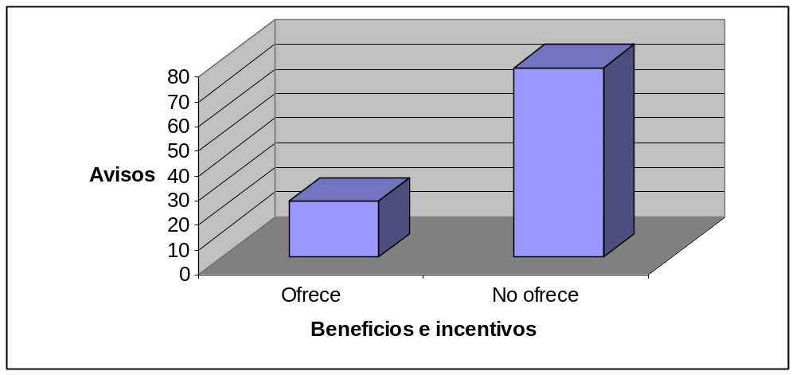

Es muy alto el porcentaje de avisos que no ofrece beneficios e incentivos, el 77 por ciento. Sólo el 23 por ciento los ofrece. Entonces pueden determinarse dos cosas. Por un lado los beneficios e incentivos no son considerados como atractivos al momento de buscar un informático o es que realmente el puesto a cubrir no ofrece beneficios e incentivos.

- Capacitación, promoción

Cantidad de avisos seleccionados para este subsistema: 85

- Posibilidades de perfeccionamiento

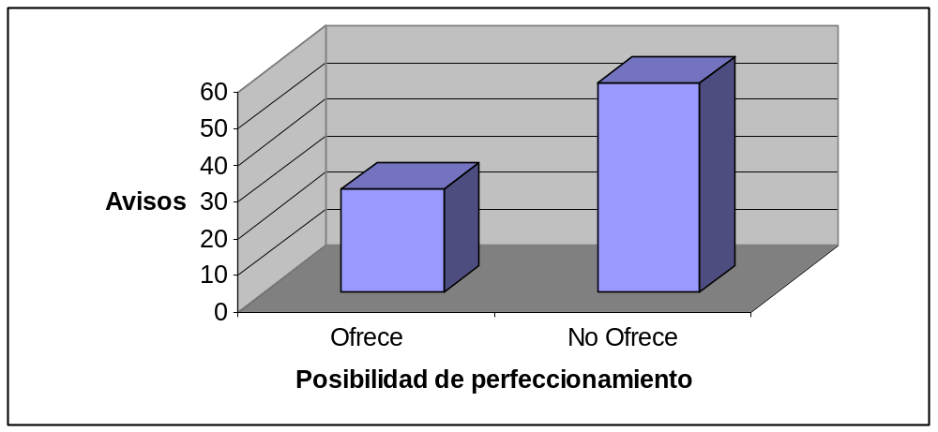

Es muy alto el porcentaje de avisos que no ofrece posibilidades de perfeccionamiento, el 67 por ciento, mientras que solamente el 33 por ciento los ofrece. Nuevamente pueden determinarse dos situaciones posibles. Por un lado las posibilidades de perfeccionamiento no son consideradas como atractivas al momento de buscar un informático o es que realmente el puesto a cubrir no ofrece posibilidades de perfeccionamiento.

- Posibilidades de ascenso

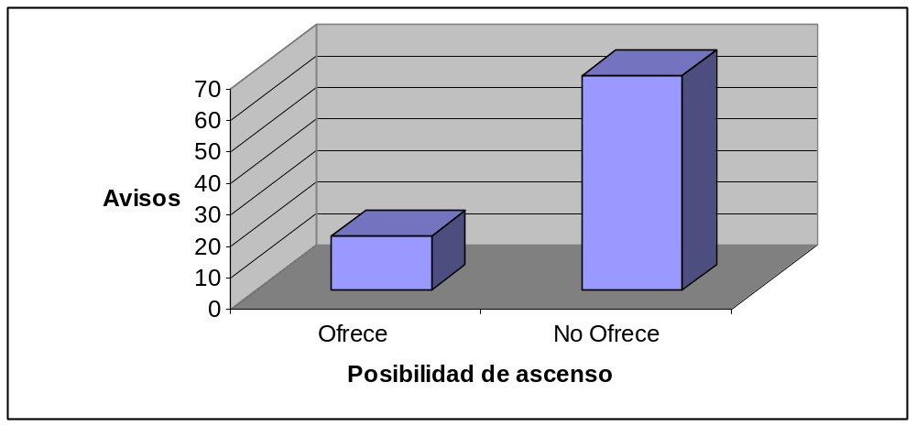
El análisis de los datos es similar al punto anterior. Es muy alto el porcentaje de avisos que no ofrece posibilidades de ascenso, el 80 por ciento, mientras que solamente el 20 por ciento los ofrece. De esta manera, por un lado las posibilidades de ascenso no son consideradas como atractivas al momento de reclutar informáticos o el puesto a cubrir no ofrece posibilidades reales de ascenso.

- Nivel de capacitación requerido

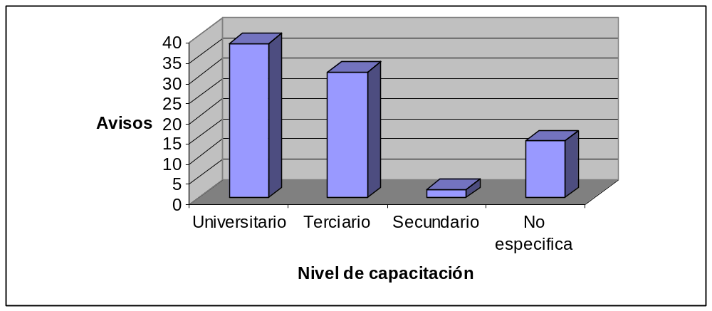
En el mercado laboral de los informáticos se está buscando personal altamente capacitado, ya que el 45 por ciento de los puestos a cubrir están destinados a universitarios, en tanto que el 36,5 por ciento tienen como destinatario personal con nivel terciario, en tanto que es muy bajo es porcentaje de nivel secundario, sólo el 2 por ciento. También es reducido el número de casos en que se especifica nivel de capacitación, 16,5 por ciento.

